Внешний курс. Блок 1: Безопасность в сети

### Основы информационной безопасности

Симонова Виктория Игоревна

Содержание

1. Цель работы 5
2. Выполнение заданий блока “Основы Кибербезопасности” 6
   1. Как работает интернет: базовые сетевые протоколы . . . . . . . . . 6
   2. Персонализация сети 10
   3. Браузер TOR. Анонимизация 12
   4. Беспроводные сети Wi-fi 14
3. Выводы 18

Список иллюстраций

|  |  |  |
| --- | --- | --- |
| 2.1 Вопрос 2.1.1 | . . . . . . . . . . . . . . . . . . . . . . . . . . . . . . . . . | 6 |
| 2.2 Вопрос 2.1.2 | . . . . . . . . . . . . . . . . . . . . . . . . . . . . . . . . . | 7 |
| 2.3 Вопрос 2.1.3 | . . . . . . . . . . . . . . . . . . . . . . . . . . . . . . . . . | 7 |
| 2.4 Вопрос 2.1.4 | . . . . . . . . . . . . . . . . . . . . . . . . . . . . . . . . . | 8 |
| 2.5 Вопрос 2.1.5 | . . . . . . . . . . . . . . . . . . . . . . . . . . . . . . . . . | 8 |
| 2.6 Вопрос 2.1.6 | . . . . . . . . . . . . . . . . . . . . . . . . . . . . . . . . . | 9 |
| 2.7 Вопрос 2.1.7 | . . . . . . . . . . . . . . . . . . . . . . . . . . . . . . . . . | 9 |
| 2.8 Вопрос 2.1.8 | . . . . . . . . . . . . . . . . . . . . . . . . . . . . . . . . . | 10 |
| 2.9 Вопрос 2.1.9 | . . . . . . . . . . . . . . . . . . . . . . . . . . . . . . . . . | 10 |
| 2.10 Вопрос 2.2.1 | . . . . . . . . . . . . . . . . . . . . . . . . . . . . . . . . . | 11 |
| 2.11 Вопрос 2.2.2 | . . . . . . . . . . . . . . . . . . . . . . . . . . . . . . . . . | 11 |
| 2.12 Вопрос 2.2.3 | . . . . . . . . . . . . . . . . . . . . . . . . . . . . . . . . . | 12 |
| 2.13 Вопрос 2.2.4 | . . . . . . . . . . . . . . . . . . . . . . . . . . . . . . . . . | 12 |
| 2.14 Вопрос 2.3.1 | . . . . . . . . . . . . . . . . . . . . . . . . . . . . . . . . . | 13 |
| 2.15 Вопрос 2.3.2 | . . . . . . . . . . . . . . . . . . . . . . . . . . . . . . . . . | 13 |
| 2.16 Вопрос 2.3.3 | . . . . . . . . . . . . . . . . . . . . . . . . . . . . . . . . . | 14 |
| 2.17 Вопрос 2.3.4 | . . . . . . . . . . . . . . . . . . . . . . . . . . . . . . . . . | 14 |
| 2.18 Вопрос 2.4.1 | . . . . . . . . . . . . . . . . . . . . . . . . . . . . . . . . . | 15 |
| 2.19 Вопрос 2.4.2 | . . . . . . . . . . . . . . . . . . . . . . . . . . . . . . . . . | 15 |
| 2.20 Вопрос 2.4.3 | . . . . . . . . . . . . . . . . . . . . . . . . . . . . . . . . . | 16 |
| 2.21 Вопрос 2.4.4 | . . . . . . . . . . . . . . . . . . . . . . . . . . . . . . . . . | 16 |
| 2.22 Вопрос 2.4.5 | . . . . . . . . . . . . . . . . . . . . . . . . . . . . . . . . . | 17 |

Список таблиц

# Цель работы

Выполнение контрольных заданий первого блока внешнего курса “Основы Кибербезопасности”

# Выполнение заданий блока “Основы Кибербезопасности”

## Как работает интернет: базовые сетевые протоколы

UDP - протокол сетевого уровня TCP - протокол транспортного уровня HTTPS

- протокол прикладного уровня IP - протокол сетевого уровня, поэтому ответ HTTPS (рис. 2.1).

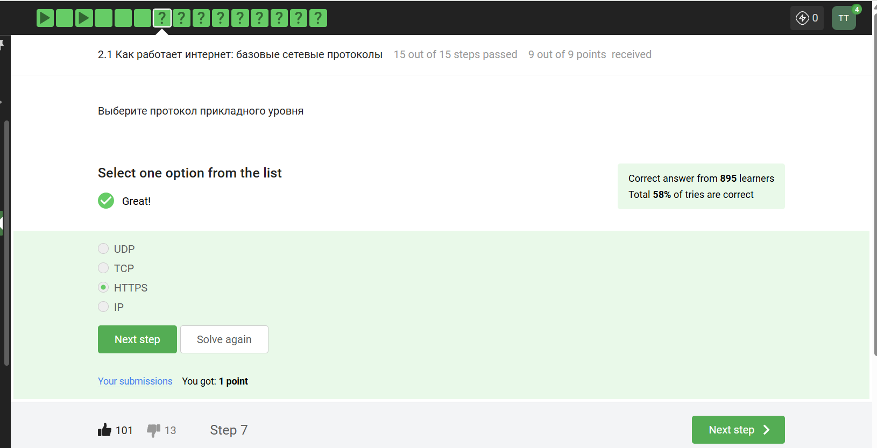

Рис. 2.1: Вопрос 2.1.1

Ранее было упомянуто, что протокол TCP - transmission control protocol - рабо- тает на транспортном уровне (рис. 2.2).

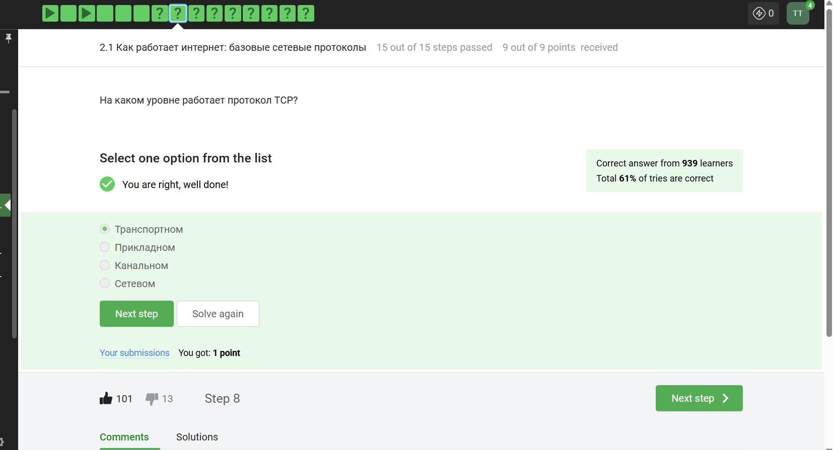

Рис. 2.2: Вопрос 2.1.2

В адресе типа IPv4 не может быть чисел больше 255, поэтому первые два вари- анта не подходят (рис. 2.3).

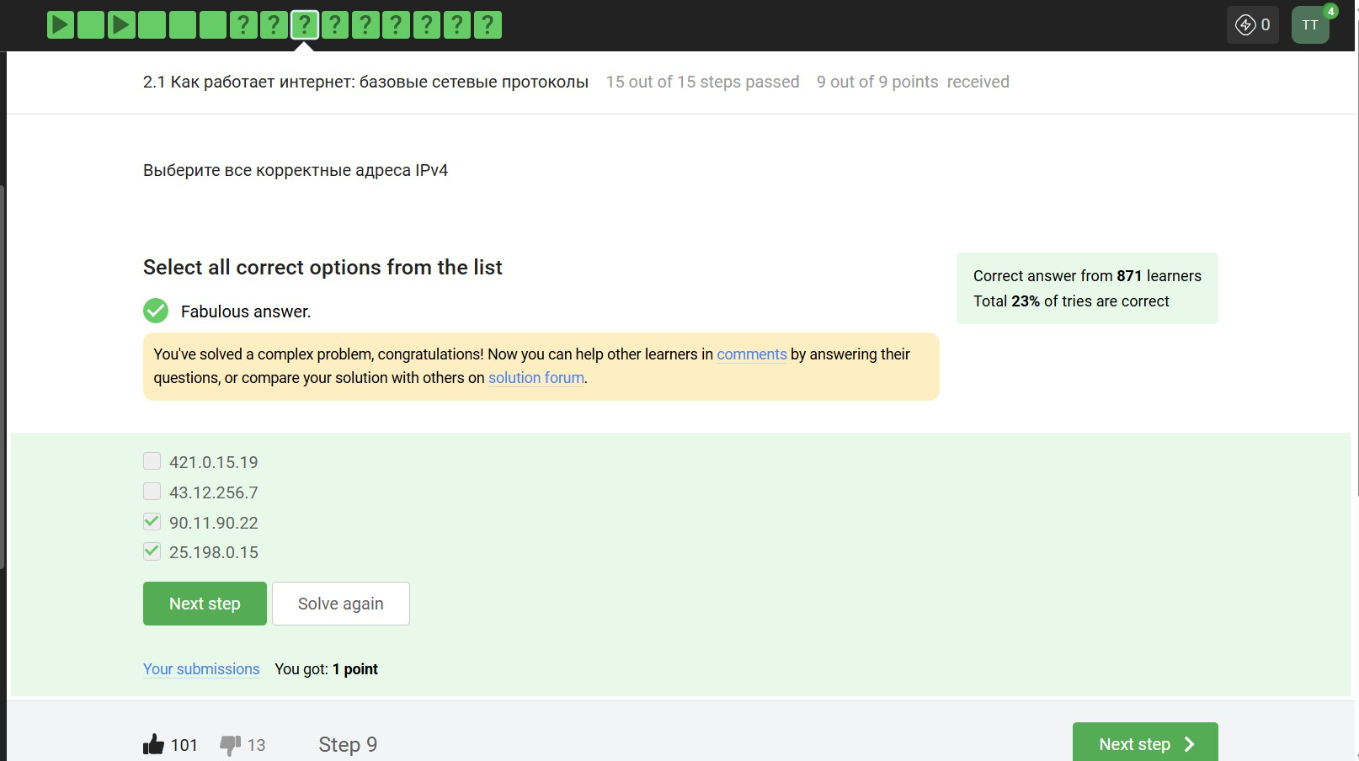

Рис. 2.3: Вопрос 2.1.3

DNS-сервер, Domain name server — приложение, предназначенное для ответов на DNS-запросы по соответствующему протоколу Обязательное условие – Сопо- ставление сервером доменных имен доменного имени с IP-адресом называется разрешением имени и адреса (рис. 2.4).

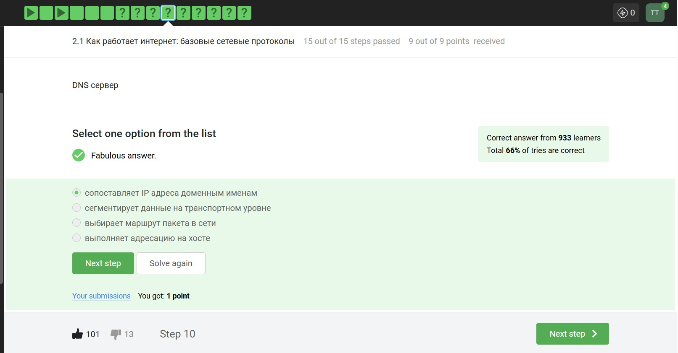Рис. 2.4: Вопрос 2.1.4 Распределение протоколов в модели TCP/IP:

* Прикладной уровень (Application Layer): HTTP, RTSP, FTP, DNS.
* Транспортный уровень (Transport Layer): TCP, UDP, SCTP, DCCP.
* Сетевой (Межсетевой) уровень (Network Layer): IP.
* Уровень сетевого доступа (Канальный) (Link Layer): Ethernet, IEEE 802.11, WLAN, SLIP, Token Ring, ATM и MPLS. (рис. 2.5).

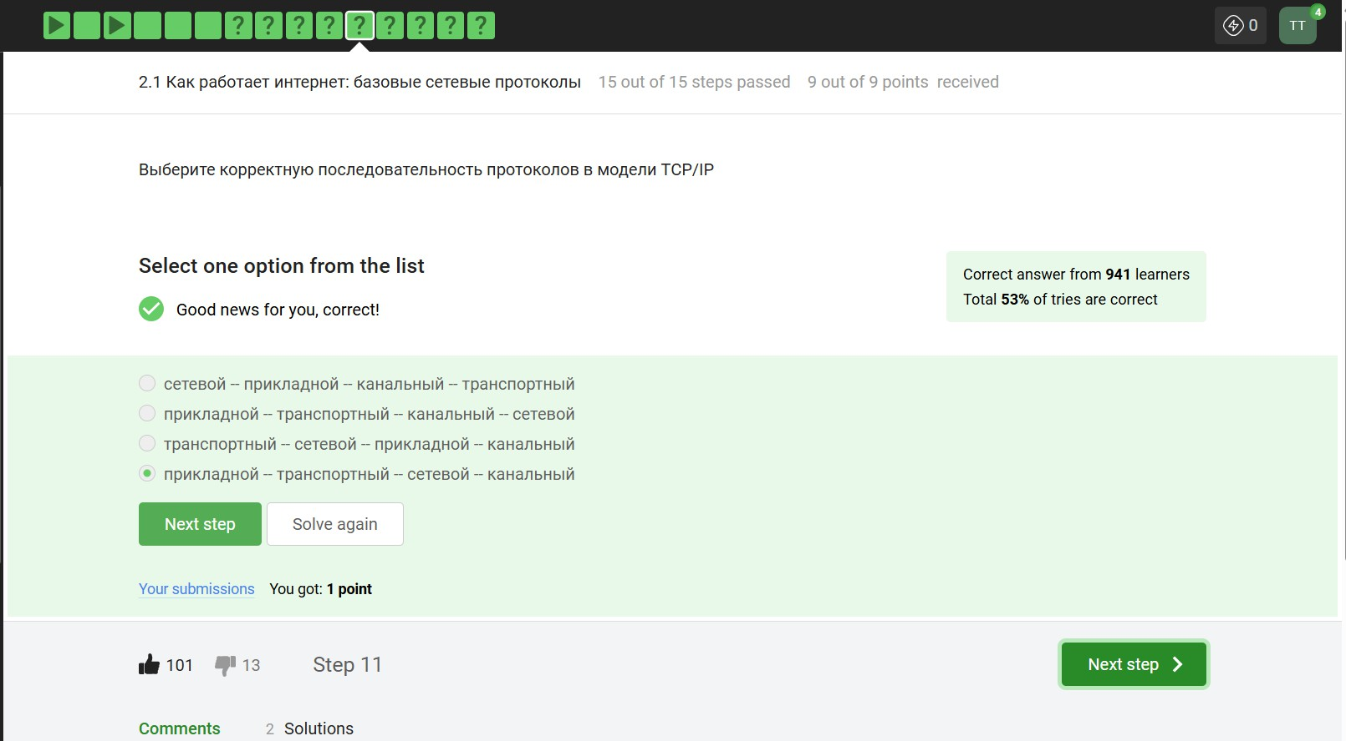

Рис. 2.5: Вопрос 2.1.5

Протокол http передает не зашифрованные данные, а протокол https уже будет передавать зашифрованные данные (рис. 2.6).

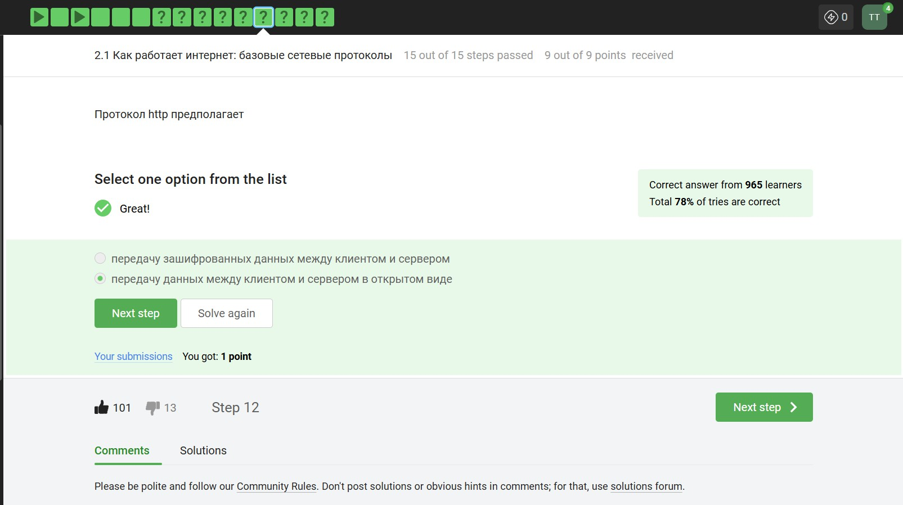

Рис. 2.6: Вопрос 2.1.6

https передает зашифрованные данные, одна из фаз - передача данных, другая должна быть рукопожатием (рис. 2.7).

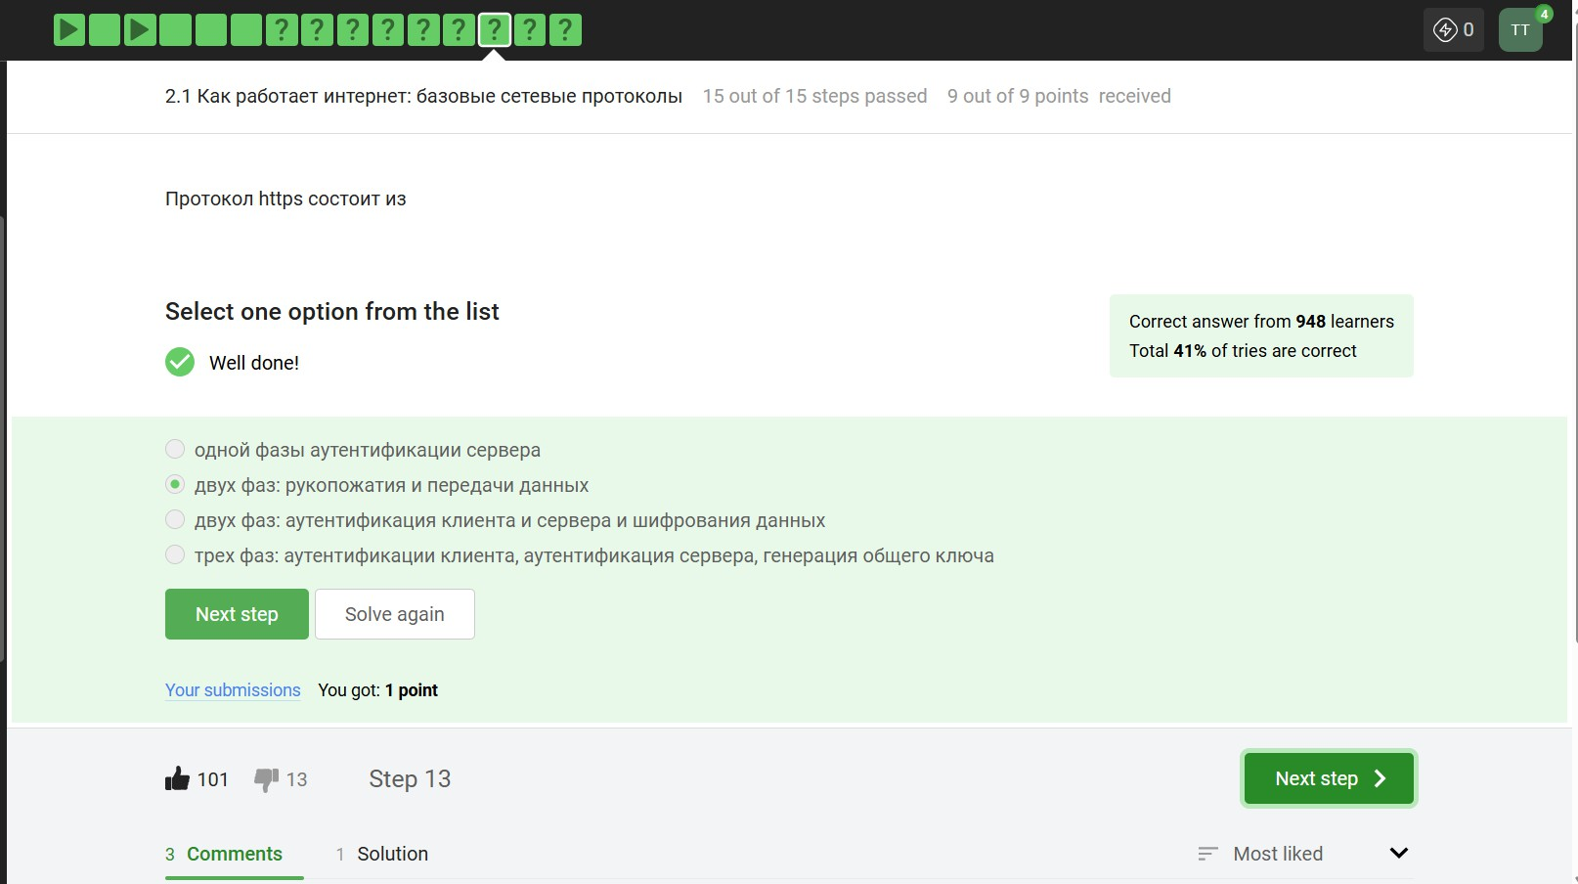

Рис. 2.7: Вопрос 2.1.7

TLS определяется и клиентом, и сервером, чтобы было возможно подключиться (рис. 2.8).

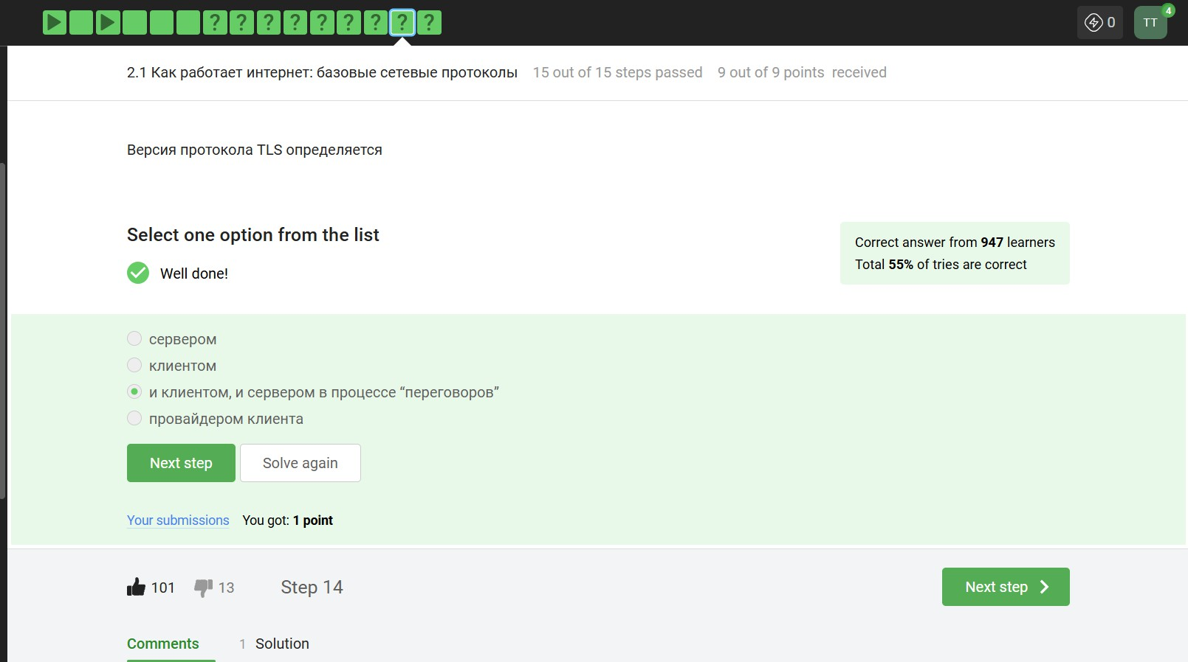

Рис. 2.8: Вопрос 2.1.8

Ответ на изобрадении, остальные варианты в протоколе предусмотрены (рис.

2.9).

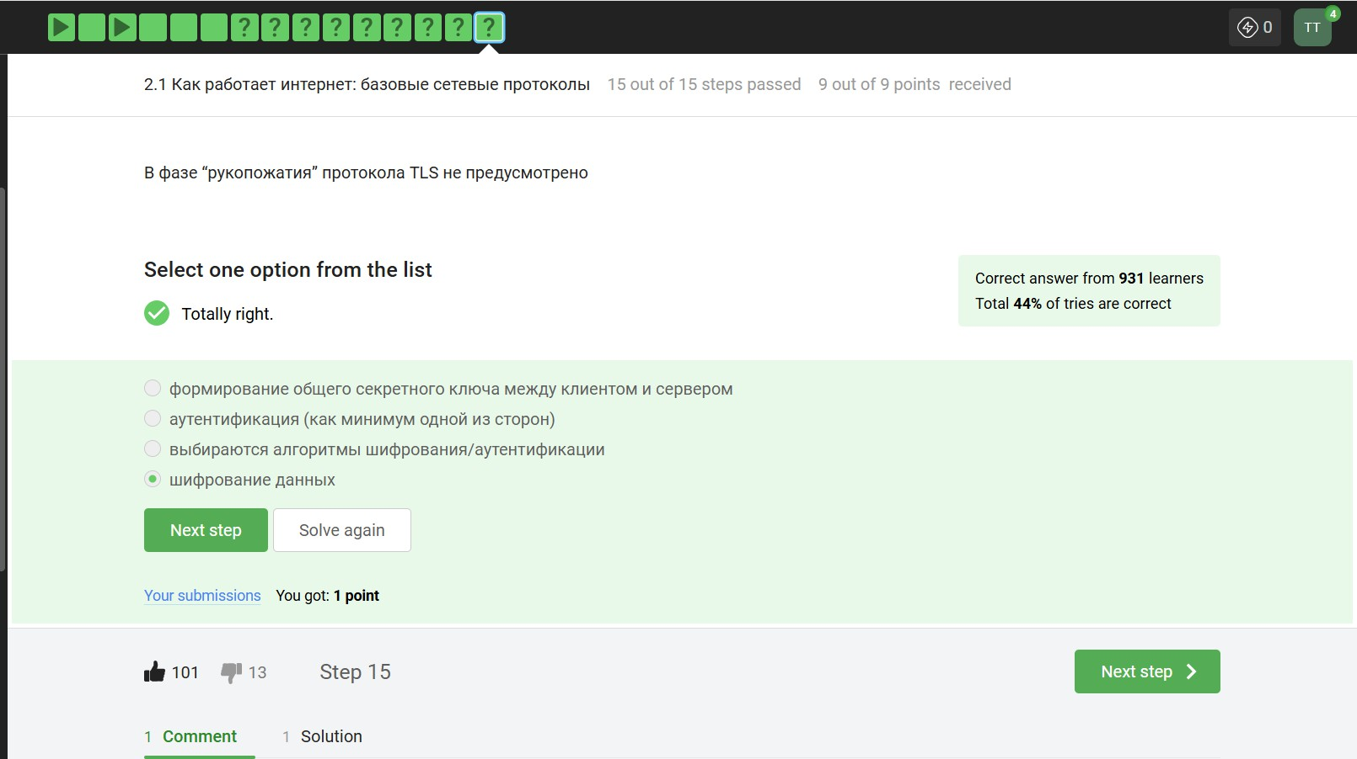

Рис. 2.9: Вопрос 2.1.9

## Персонализация сети

Куки точно не хранят пароли и IP-адреса, а id ceccии и идентификатор хранят (рис. 2.10).

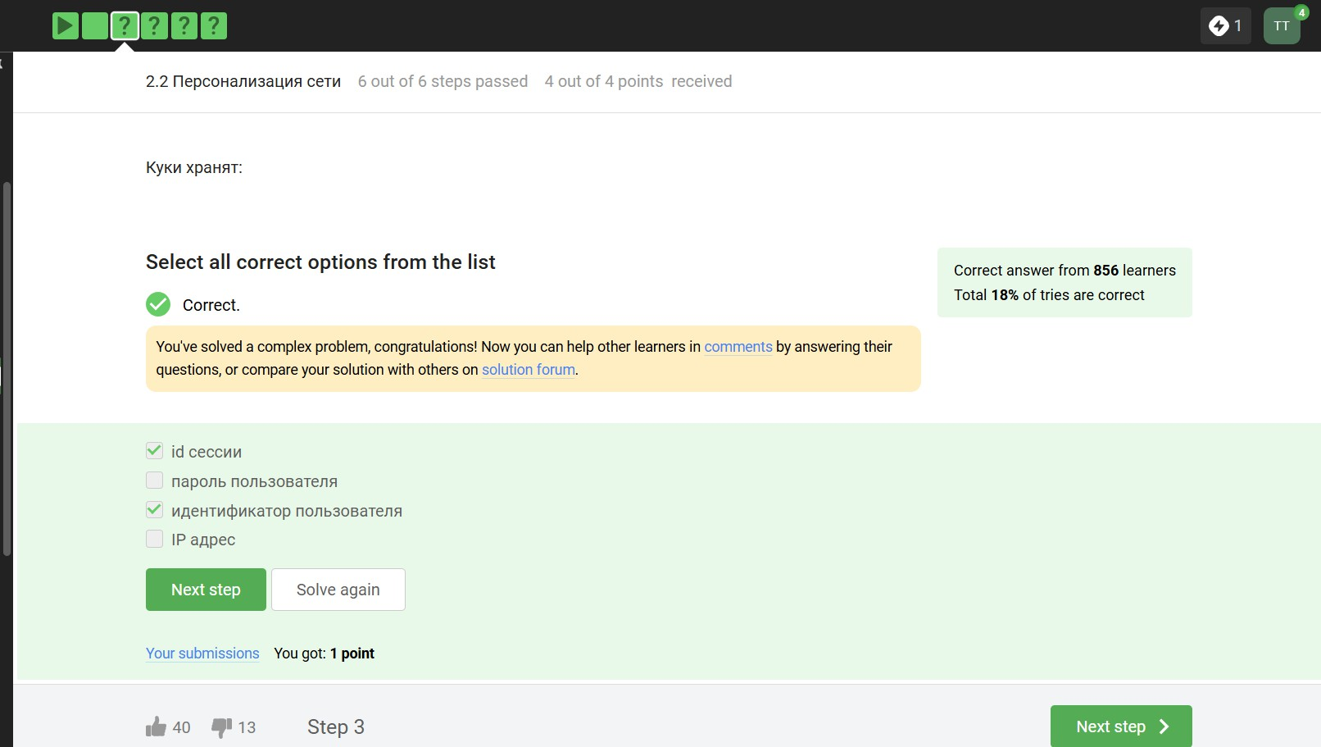

Рис. 2.10: Вопрос 2.2.1

Конечно же, куки не делают соединение более надежным (рис. 2.11).

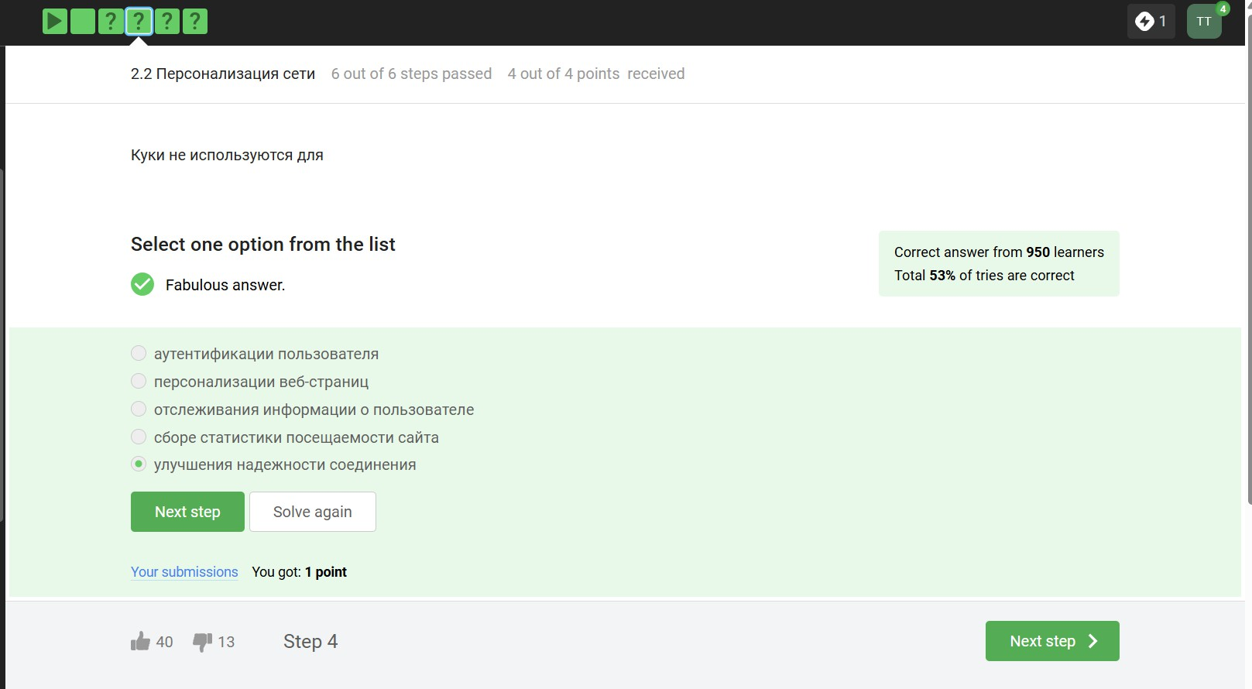

Рис. 2.11: Вопрос 2.2.2

Ответ на изображении (рис. 2.12).

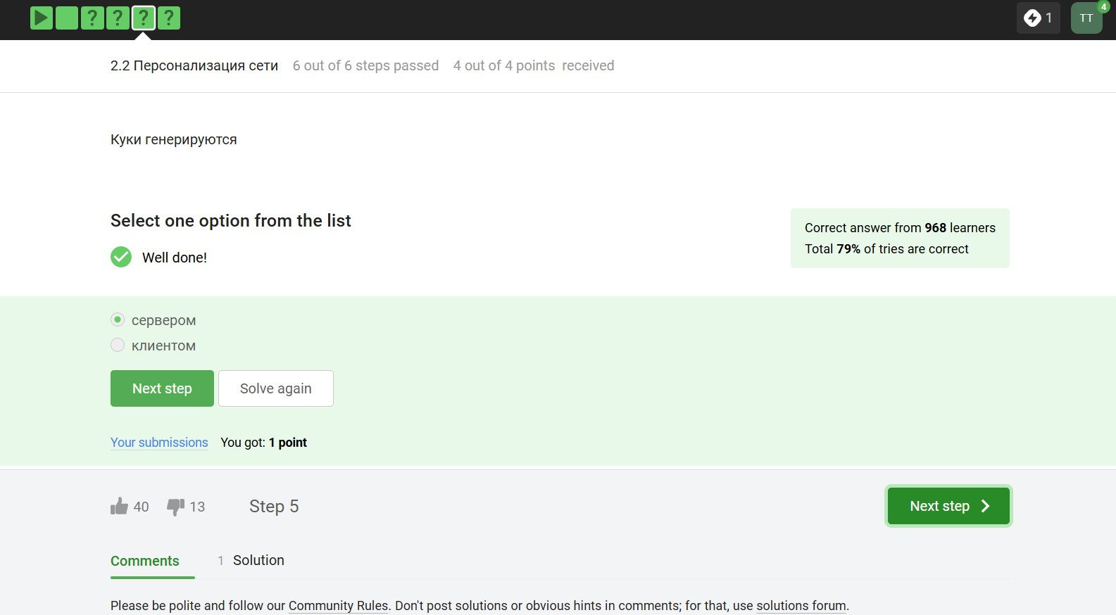

Рис. 2.12: Вопрос 2.2.3

Сессионные куки хранятся в течение сессии, то есть пока используется веб- сайт (рис. 2.13).

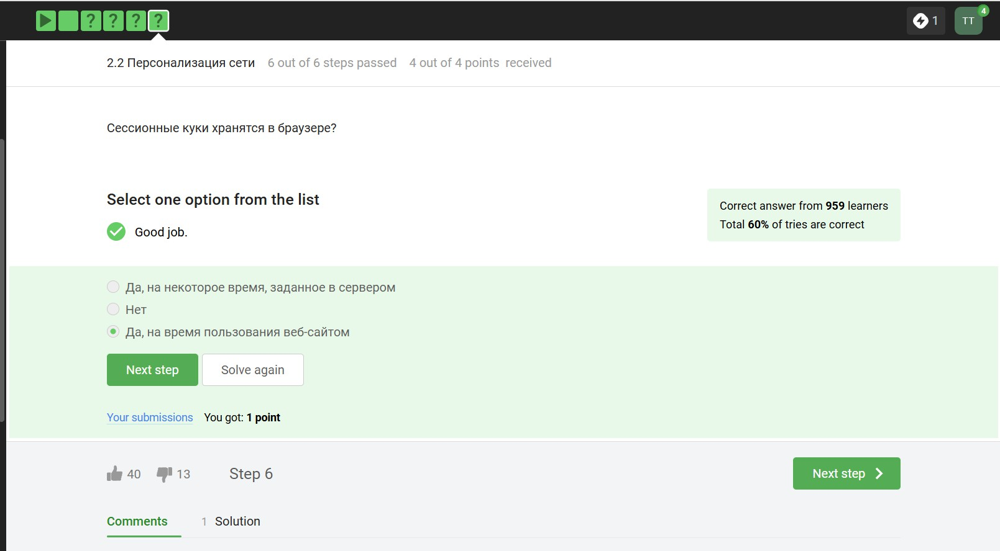

Рис. 2.13: Вопрос 2.2.4

## Браузер TOR. Анонимизация

Необходимо три узла - входной, промежуточный и выходной (рис. 2.14).

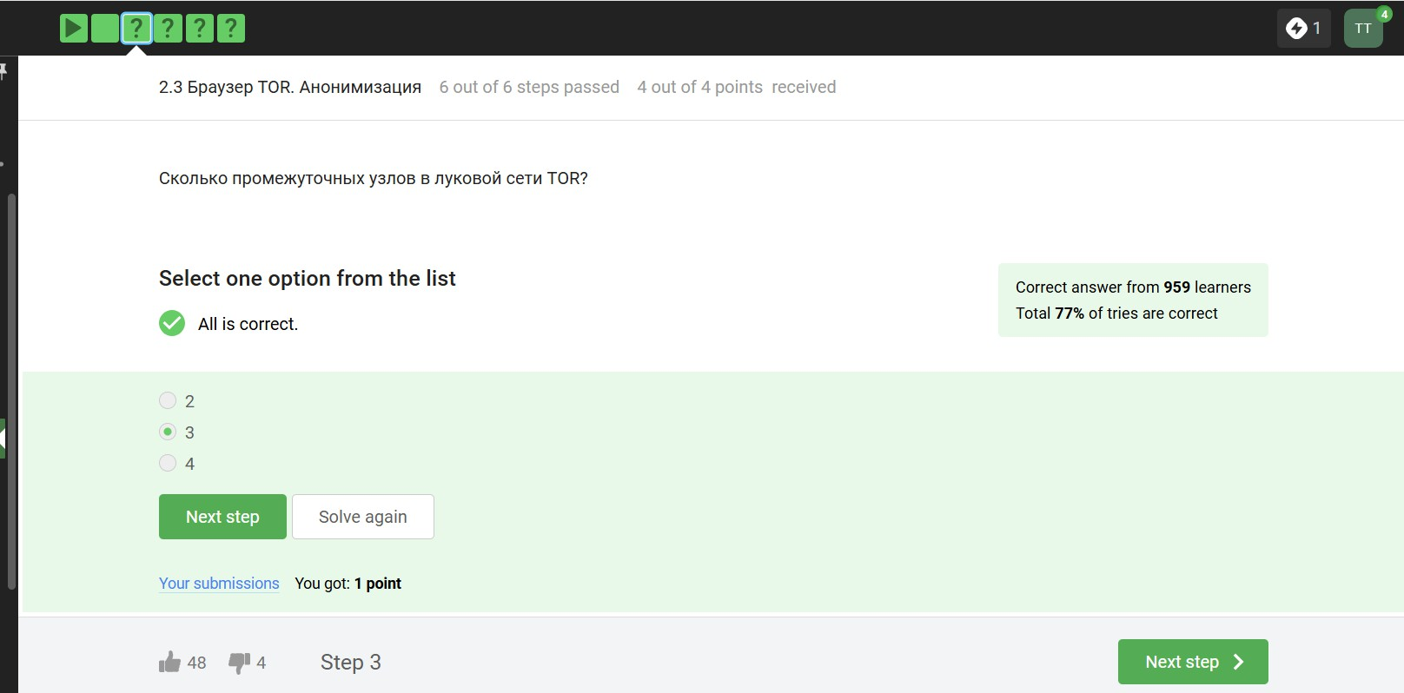

Рис. 2.14: Вопрос 2.3.1

IP-адрес не должен быть известен охранному и промежуточному узлам (рис.

2.15).

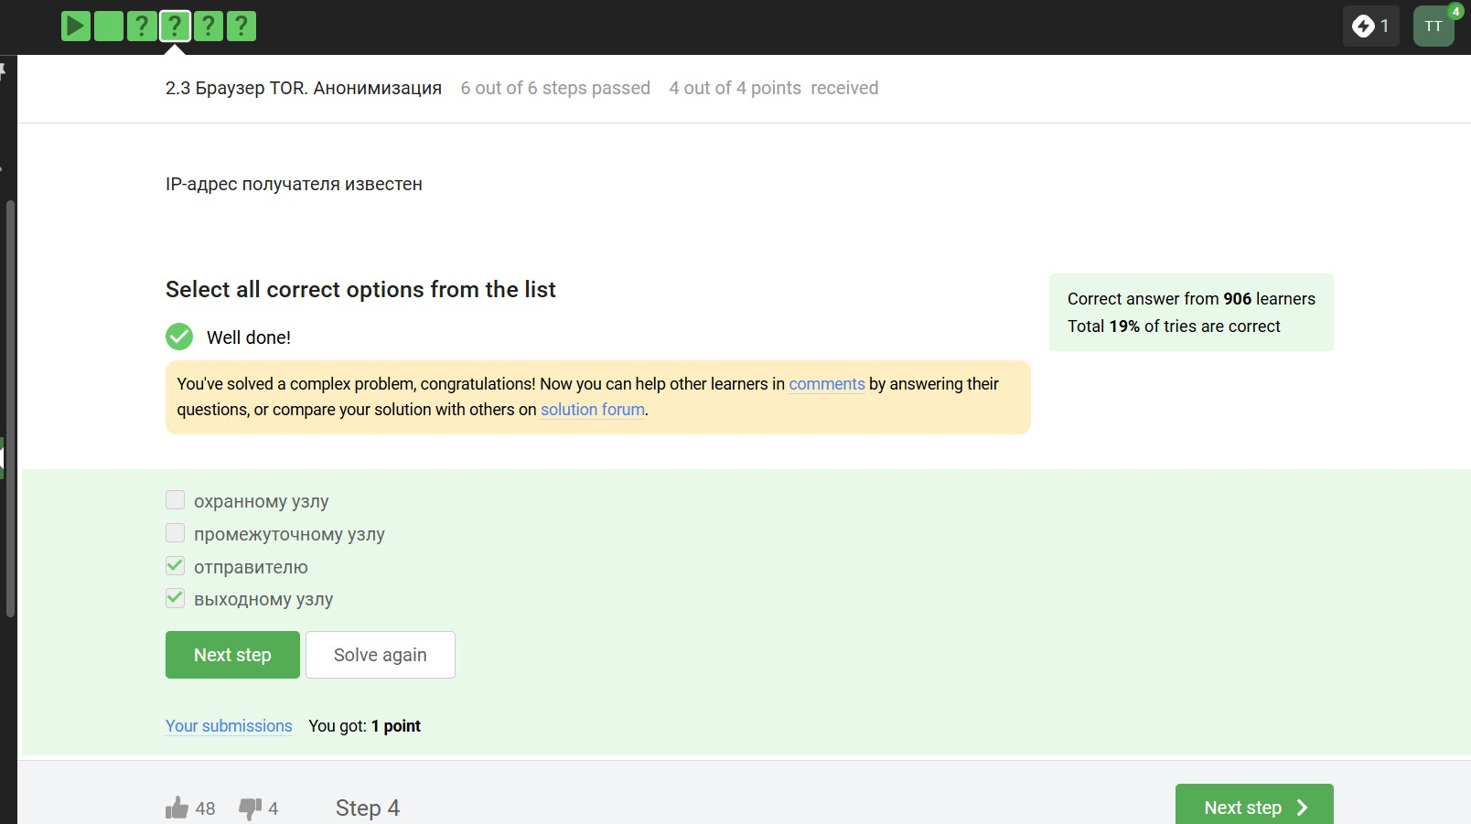

Рис. 2.15: Вопрос 2.3.2

Отправитель генерирует общий секретный ключ со узлами, через которые идет передача, то есть со всеми (рис. 2.16).

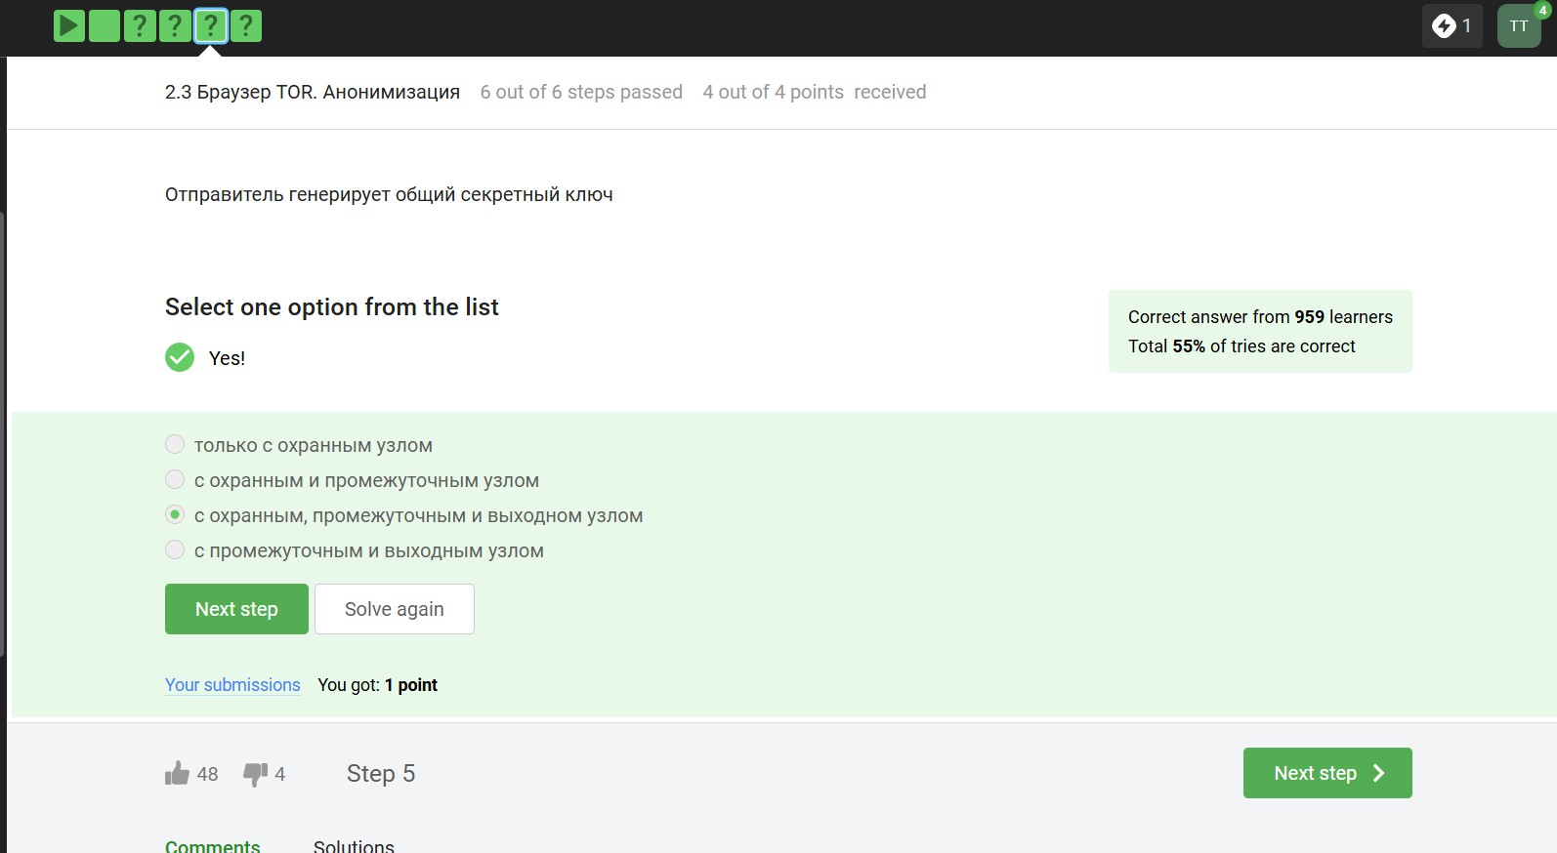

Рис. 2.16: Вопрос 2.3.3

Для получаения пакетов не нужно использовать TOR. TOR — это технология, которая позволяет с некоторым успехом скрыть личность человека в интернете (рис. 2.17).

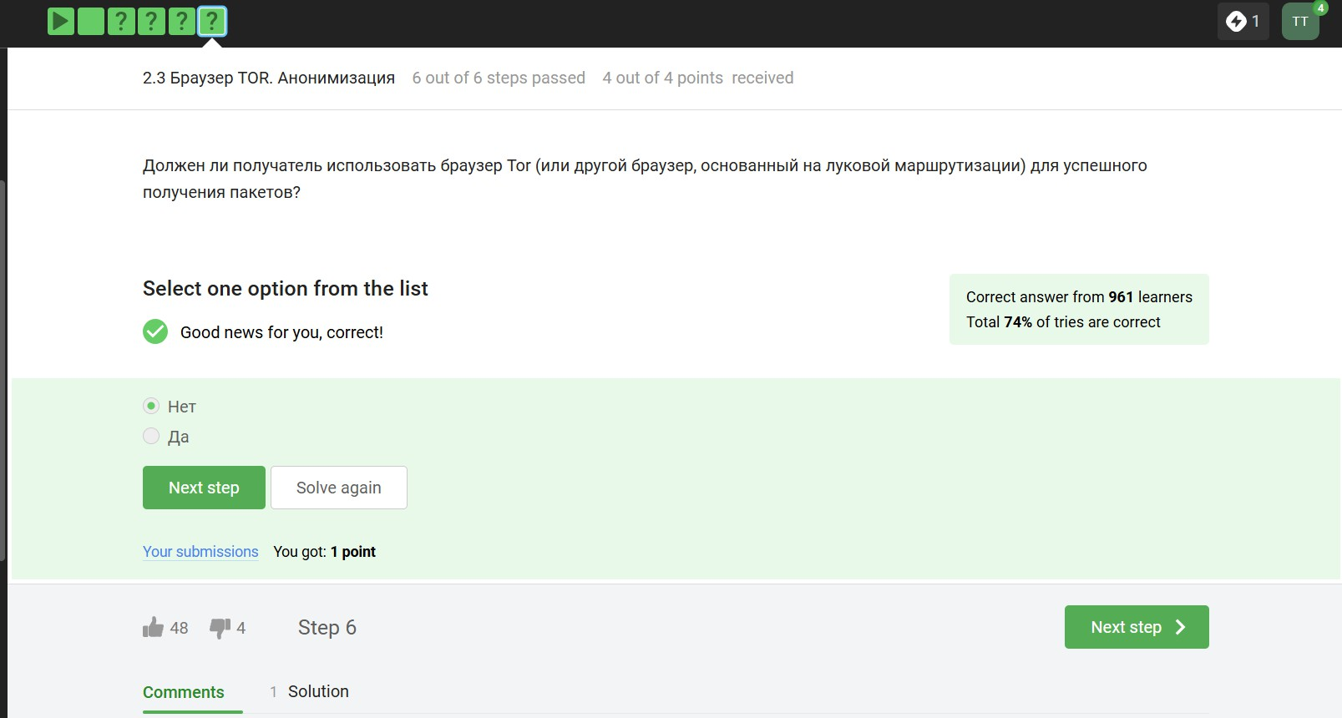

Рис. 2.17: Вопрос 2.3.4

## Беспроводные сети Wi-fi

Действительно, это определение Wi-Fi (рис. 2.18).

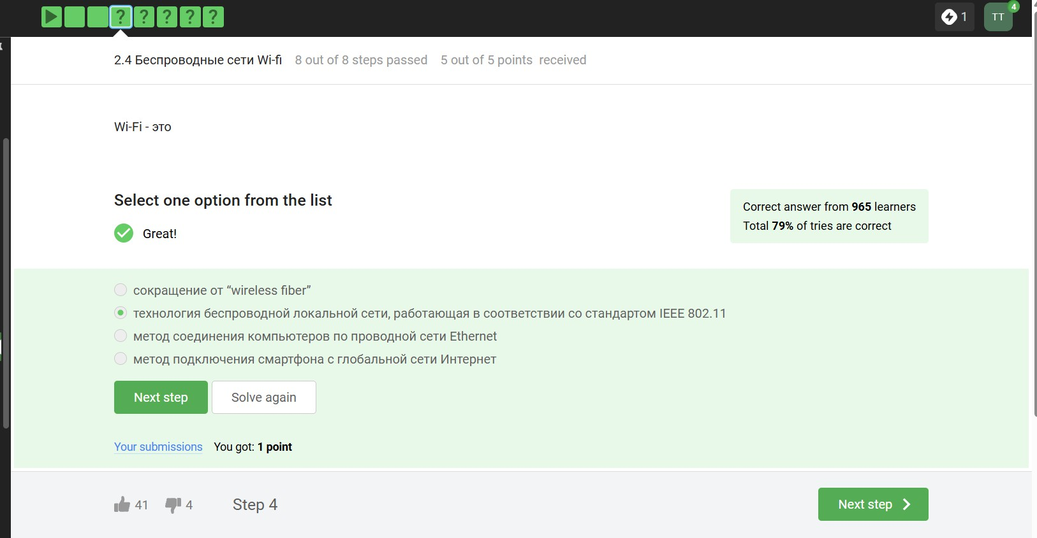

Рис. 2.18: Вопрос 2.4.1

Для целей работы в Интернете Wi-Fi обычно располагается как канальный уровень (эквивалентный физическому и канальному уровням модели OSI) ниже интернет-уровня интернет-протокола. Это означает, что узлы имеют связанный интернет-адрес, и при подходящем подключении это обеспечивает полный до- ступ в Интернет. (рис. 2.19).

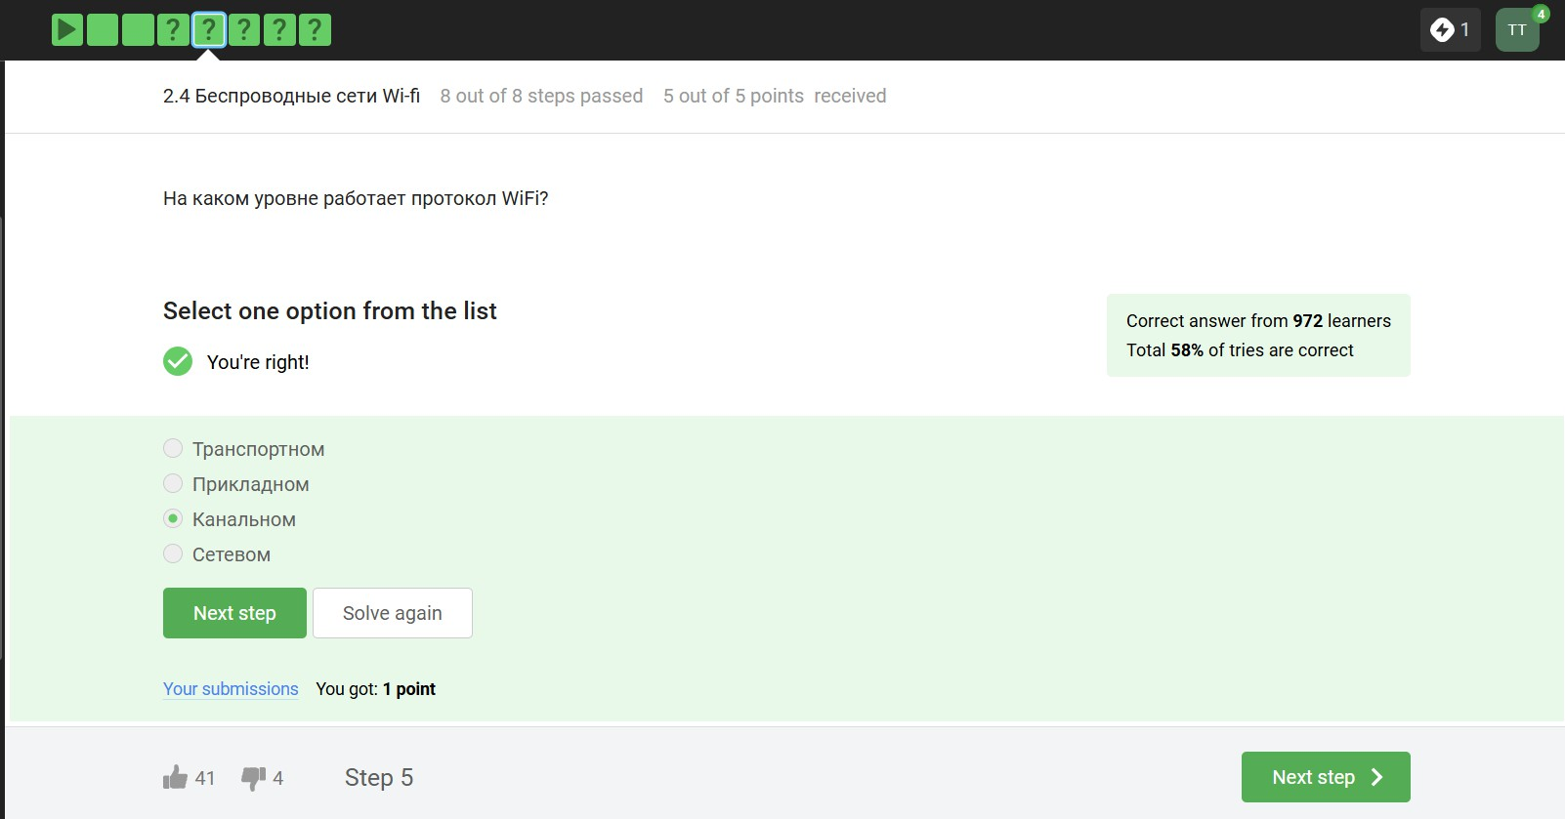

Рис. 2.19: Вопрос 2.4.2

WEP (Wired Equivalent Privacy) – устаревший и небезопасный метод проверки подлинности. Это первый и не очень удачный метод защиты. Злоумышленни- ки без проблем получают доступ к беспроводным сетям, которые защищены с помощью WEP, был заменен остальными представленными (рис. 2.20).

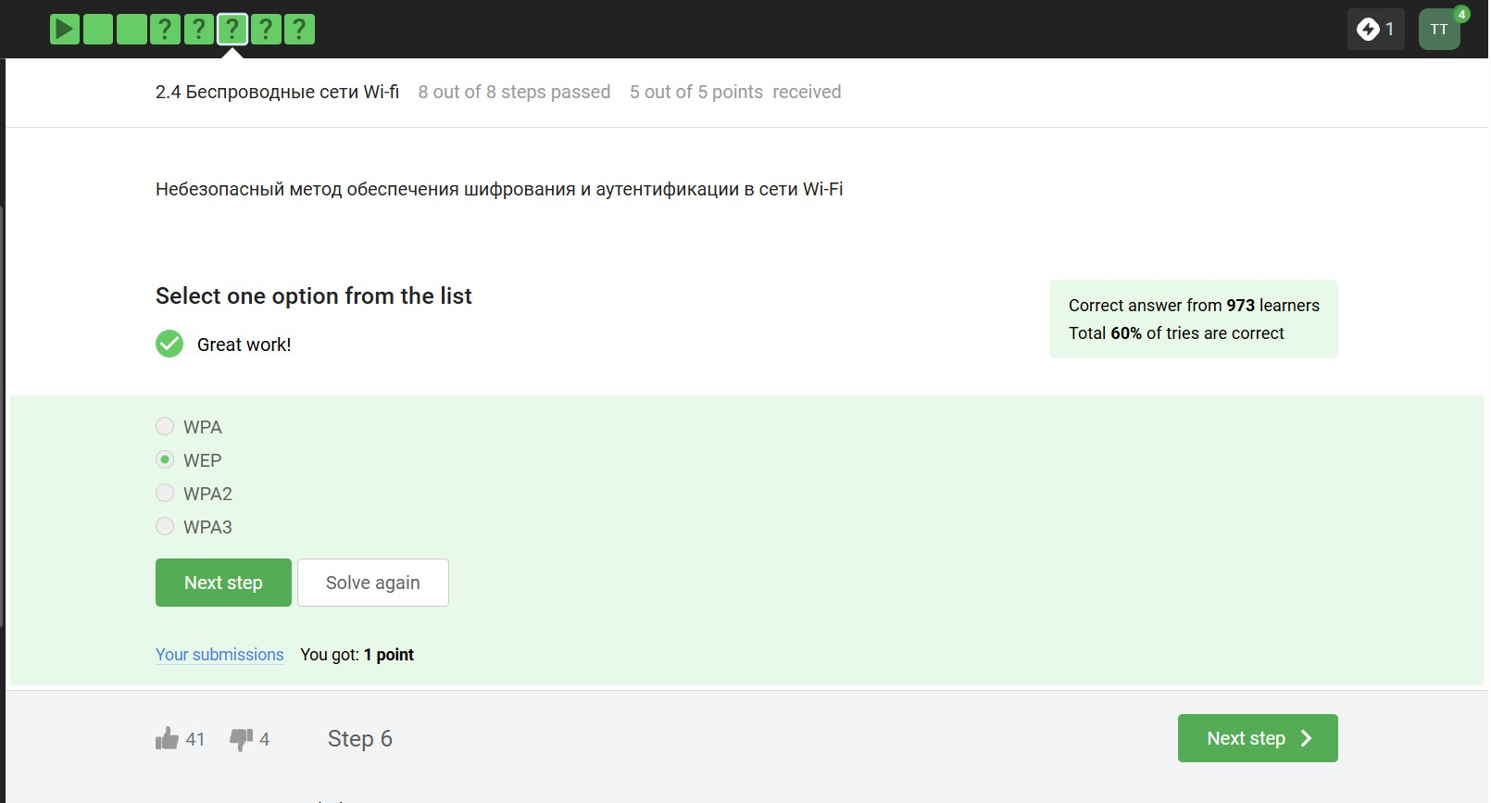

Рис. 2.20: Вопрос 2.4.3

Нужно аутентифицировать устройства и позже передаются зашифрованные данные (рис. 2.21).

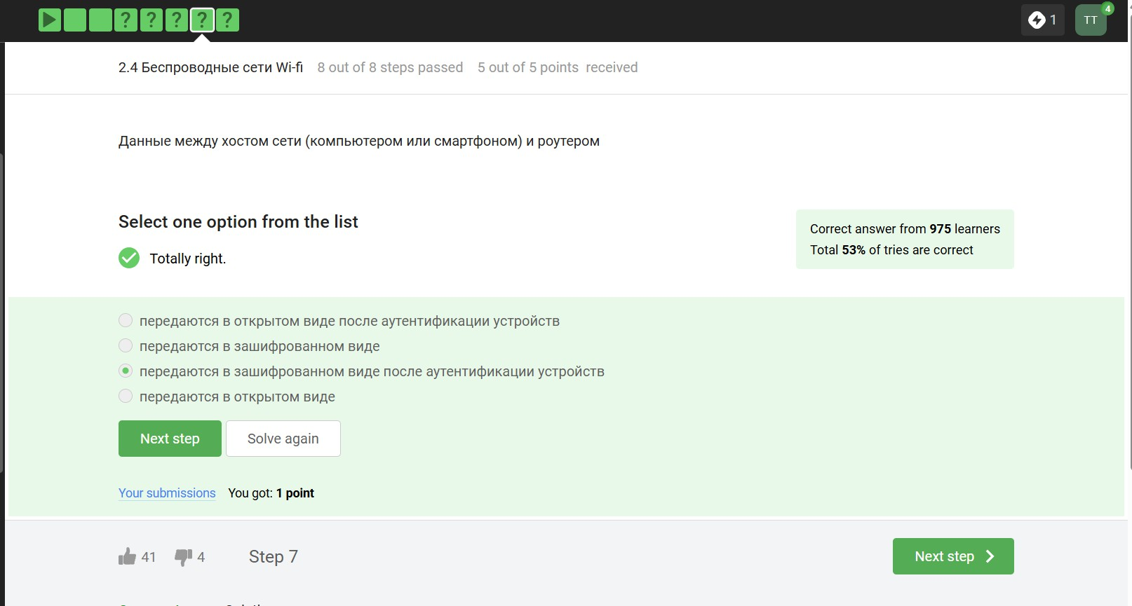

Рис. 2.21: Вопрос 2.4.4

В целом, понятно по названию, что WPA2 Personal для личного использования, то есть для домашней сети, enterprise - для предпиятий (рис. 2.22).

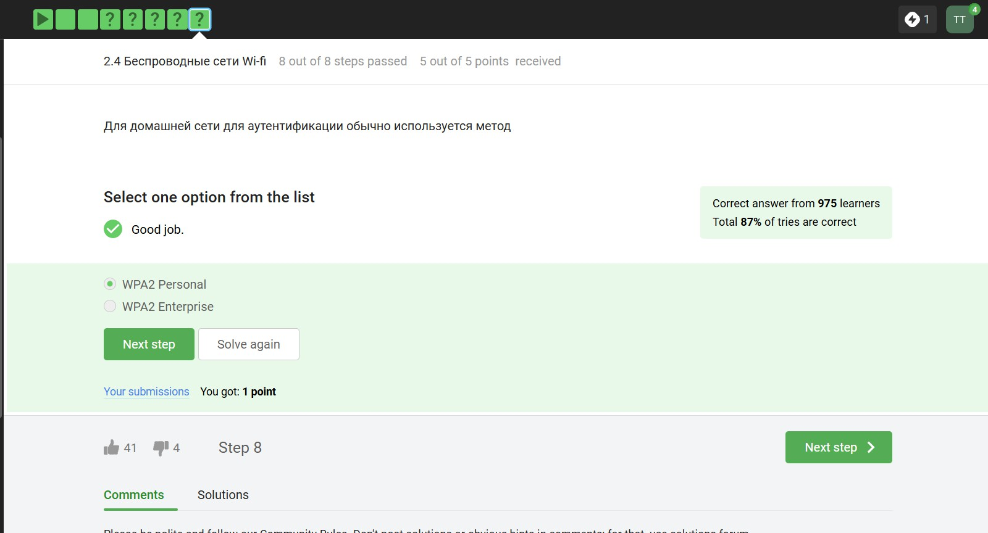

Рис. 2.22: Вопрос 2.4.5

# Выводы

В ходе выполнения блока “Безопасность в сети” узнала о работе базовых сете- вых протоколов, куки сетей Wi-Fi и браузера TOR.